DISPOSITIVO PARA ANÁLISE DINÂMICA DA MARCHA HUMANA UTILIZANDO SENSORES INERCIAIS MEMS

Jeferson J. Lima (Aluno de Graduação do Curso de Bacharel em Engenharia Elétrica - CESCAGE)
E-mail: jefersonjl82@gmail.com
Marcella R. Martins (Coordenadora do Curso Graduação do Curso de Engenharia Elétrica - CESCAGE)
E-mail: marcella@cescage.edu.br
Sergio Okida (Professor do Programa de Pós-Graduação em Engenharia Elétrica - UTFPR)
E-mail: sergiookida@utfpr.edu.br
Sergio L. Stevan Jr. (Professor do Programa de Pós-Graduação em Engenharia Elétrica - UTFPR)
E-mail: sstevanjr@utfpr.edu.br
Juliana Carvalho Schleder (Professora do Curso de Fisioterapia - CESCAGE)
E-mail: juschleder@yahoo.com.br

Resumo: A análise clínica da marcha em pacientes ainda é um processo intuitivo e subjetivo por parte do especialista de saúde devido os métodos mais precisos ainda serem muito dispendiosos financeiramente. Este trabalho propôs se ao desenvolvimento de um dispositivo para quantificar as variáveis angulares envolvidas no processo de marcha humana através de sensores MEMS. Os testes foram feito em um dos membros da equipe de pesquisa. Os dados obtidos foram comparados com pesquisa de Whittle et al (1999) que executou o mesmo procedimento em 20 indivíduos utilizado o método com filmagem e marcadores foto-reflexivas. O resultado forneceu evidências da eficiência do dispositivo proposto para avaliação de marcha humana.

Palavras-chave: Instrumentação biomédica, marcha humana, sensores inerciais.

DEVICE FOR KINETIC ANALYSIS OF HUMAN GAIT USING MEMS INERTIAL SENSORS

Abstract: The process of clinical analysis of the gait in patient with stroke is still intuitive and subjective by the health specialist for the more accurate methods are very costly financially. This paper describes the development of a device for measuring the angular variables involved in the process of human gait using MEMS sensors. The tests were done in one of the authors of this paper. The data obtained were compared with research of Whittle et al. (1999) that performed the same procedure on 20 individuals used the method with filming and photo-reflective markers. The result has provided evidence of the efficiency of the mechanism proposed for the evaluation of human gait.

Keywords: Biomedical Instrumentation, Human Gait, Inertial Sensors

1. INTRODUÇÃO
A marcha humana apresenta um padrão obedecido por todos os indivíduos, porém cada pessoa tem seu modo particular de caminhar com características distintas relacionadas à magnitude e a dependência temporal das variáveis biomecânicas, como a angulação entre articulações ou o deslocamento dos membros em análise (PAOLUCCI et al., 2008).
Este processo de deslocamento nos bípedes inclui as diversas repetições ciclos da marcha com o início, parada, alteração de velocidade e de direção e modificações para alteração da inclinação. Em animais andando ou correndo, esse padrão pode ser definido como um deslocamento rítmico de partes do corpo, que mantém o animal em progressão constante para frente (INMAN, RALSTON et al., 1998).
Nas atividades locomotoras, a quantificação da aceleração permite a avaliação do equilíbrio, bem como a transmissão do impacto nos segmentos corporais. Grande parte dos estudos nesta área utilizam acelerômetros como instrumento para mensurar a atividade física ou o impacto em estrutura do corpo humano em certos movimentos.
São grandes os esforços no desenvolvimento tecnológico para avaliação a biomecânica do movimento. A análise cinemática vem sendo utilizada como uma importante metodologia de pesquisa e avaliação da marcha humana normal ou patológica, permitindo analisar as características espaço temporais como comprimento, duração da passada e velocidade (IWABE, DIZ et al., 2008) .
Desta forma, com o trabalho proposto, foi desenvolvido um dispositivo para aquisição e transmissão dos dados biométricos para auxílio no tratamento físico de pacientes com problemas motores.

2. A MARCHA HUMANA
Pode-se definir a sequência de movimentos chamada de ciclo de marcha como o período que decorre entre o contato do calcanhar de um pé, e o contato seguinte do mesmo calcanhar. Este ciclo divide-se nas faces de apoio e de balanço (frequentemente chamada de fase de marcha). Quando o pé está tocando a superfície é o período de apoio (ARANTES e GONZAGA, 2011). Esse período começa com o contato inicial do pé na superfície, conforme ilustra a Figura 1.

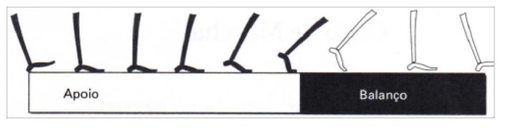
Figura 1 - Apoio e balanço em um ciclo de marcha
Fonte: (ARANTES e GONZAGA, 2011)
Frequentemente somente os movimentos de rotação são considerados quando se descreve ou se modela uma articulação anatômica. Entretanto, com a seleção e definição de eixos de rotação adequados entre os segmentos ósseos, é possível tornar a sequência de rotação finita, independente ou cumulativa. Essa definição veio através do conceito de ângulos de Euler, introduzido no campo da biomecânica ortopédica para padronizar a definição de rotação espacial finita (SUTHERLAND, KAUFMAN et al., 1998).
De forma geral é possível demonstrar um sistema de rotação em x y e z através de três rotações sucessivas em torno de eixos particulares. Considerando a figura 2 a demonstração de uma rotação começa a partir de Ф em torno do eixo z. Depois uma rotação θ em torno de um eixo ξ’ e finalmente, uma rotação ψ em torno do eixo ζ’ passando para o sistema (x’, y’, z’). Os ângulos Ф, θ e ψ são chamados de ângulos de Euler.

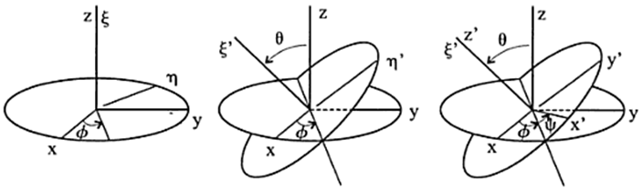
Figura 2 – Demonstração de rotação pelo sistema de Euler
Fonte: NETO (2004)

Aplicando a teoria dos ângulos de Euler na articulação do joelho, por exemplo, o ângulo Ф de flexão/extensão ocorre em torno de um eixo transversal definido por uma linha que une os côndilos femorais medial e lateral. O ângulo ψ de rotação axial é medido em torno de um eixo definido pela linha ao longo do corpo da tíbia. O terceiro (também definido com eixo flutuante) é perpendicular aos outro dois e define o ângulo θ de abdução/adução. Estas rotações estão de acordo com os ângulos de Euler, figura 3, e considera-se que ocorram de forma a mover o segmento de uma posição de referencia para a posição atual (SUTHERLAND, KAUFMAN et al.,1998).

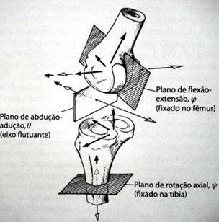
Figura 3 - Descrição do movimento da articulação do joelho, utilizando o sistema de ângulos de Euler.
Fonte: SUTHERLAND, KAUFMAN et al. (1998)

3. SENSORES INERCIAIS
As rotações em tornos dos eixos são adquiridas por meio de sensores, como acelerômetros, giroscópios compassos digitais entre outros (ABADIE, 2011). A quantidade e disposição dos sensores definem o espaço de navegação e o grau de liberdade do objeto em movimento.
Os sinais fornecidos pelos sensores de movimento são regidos pelas leis de Newton, assim é possível computar a trajetória do veículo em tempo real, saber sua posição e atitude, e efetuar as correções pertinentes (FORHAN e SENNA, 2010).
Uma Unidade de Medida Inercial (IMU, Inertial Measurement Unit) quando posicionada no interior do corpo a ser navegado não precisar de medidas externas, fornecendo maior flexibilidade os equipamentos, como percebe-se em aplicações como sistemas de navegação GPS ou em aeronaves não tripuladas de uso militar e civil. Essa difusão na aplicação desta tecnologia está relacionada em grande parte ao avanço dos sensores inerciais baseados em Sistemas Micro-eletromecânico (MEMS, Microelectromechanical systems) mais compactos e baratos em comparação aos sistemas mecânicos utilizados anteriormente (ABADIE, 2011).
Porém os sensores como giroscópio, acelerômetro e bússola digital trabalham individualmente com suas variáveis amostradas. O giroscópio permite medir a velocidade de rotação em torno do seu centro de rotação, assim o deslocamento angular pode ser medido pela integração deste sinal. Para o acelerômetro, a variável medida está relacionada a aceleração do centro do sensor, porém não deve-se considerar a aceleração gravitacional constantes que é exercida sobre o sensor para que se possa obter uma aceleração, a primeira integral do acelerômetro fornece a velocidade de deslocamento e a segunda integral o deslocamento espacial do centro do sensor. A bússola digital opera utilizando as linhas de campo magnético da Terra para obter se o vetor relacionado ao Norte do planeta.
Desta forma, para que se tenha uma IMU é necessária a junção dos dados dos sensores. Vários são os algoritmos de filtro de fusão de dados disponíveis na literatura. Para este trabalho foi utilizado a Filtro de Fusão de dados de Madgwick et al. (2011) que calibra e integra os sinais para obter para obter as coordenas de Euler, Figura 4.

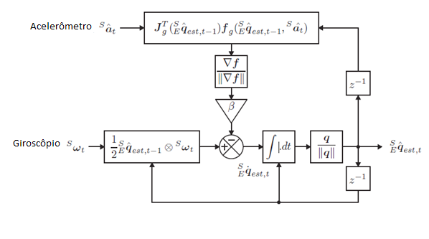
Figura 4 – Algoritmo do Filtro de Fusão de dados inerciais.
Fonte: Madgwick et al. (2011)
O acelerômetro, giroscópio e bussola digital um conjunto de três sensores posicionado ortogonalmente para que se possa receber os dados nas três posições x, y e z. O filtro processa os sinais no utilizando a forma dos quatérnios, um quatérnio é um espaço vetorial composto por três números reais e um complexo. Essa transformação é necessária devido ao problema relacionados a orientação com base nos ângulos de Euler, onde uma rotação o eixo y de 90º após uma rotação em z de 90º ou em x de -90º resulta no mesmo resultado, ou seja perde-se um grau de liberdade do sistema, este problema é demonstrado fisicamente pelo aparelho chamado de Gimbal Lock. Após a linearização dos dados do acelerômetro os dados são integrados para se obter velocidade do acelerômetro e deslocamento angular do giroscópio. Finalizado o processamento os ângulos são convertidos notação dos ângulos de Euler.

4. MATERIAIS E MÉTODOS
O trabalho seguiu as etapas numeradas abaixo:
Etapa 1: Desenvolvimento do dispositivo sem fio para análise de marcha.
Etapa 2: Teste e filtro para os dados dos sensores MEMS.
Etapa 3: Escolha do algoritmo de fusão dos dados inerciais para a conversão nas coordenadas dos ângulos de Euler.
Etapa 4: Teste do dispositivo de marcha e comparação dos resultados obtidos com pesquisas de igual propósito.
Para o protótipo foram testadas algumas plataformas microprocessadas, porém a necessidade de maior autonomia de energia do dispositivo se impôs como exigência do projeto.
A Texas Instruments® disponibiliza um família de microprocessadores com alto desempenho e baixo consumo de energia. Desta forma optou-se pelo microcontrolador MSP430, que faz parte da família “Ultra-Low Power” de 16 bits com arquitetura RISC (MSP430x2xx User´s Guide, 2013).
Os MSP430 utilizando a arquitetura “Von Neumann”, pois a memória de dados e os periféricos compartilham o mesmo barramento. Apesar da arquitetura RISC, do inglês reduced instruction set computer, resultar em apenas 27 instruções no núcleo do processador, uma técnica de combinação de instruções possibilita a expansão o conjunto de instruções para 51 (HUSKEY et al 2005).
Um dos diferenciais da família “Ultra-Low Power” dentre as alternativas de microcontroladores no mercado está na otimização nos modos de operação que possibilita um gerenciamento dos osciladores internos do microcontrolador para obter um menor consumo de energia, conforme a Figura 5.

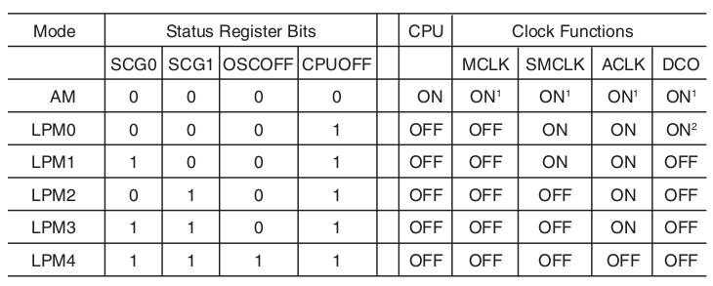
Figura 5 – Gerenciamento de modos de operações
Fonte: HUSKEY et al (2005)
Para captura dos dados de movimento optou-se pela utilização do Processador Digital de Movimentos MPU-6050 da empresa Invensense®, Figura 6, que possui um acelerômetro de 16 bits com range de 2, 4, 8 ou 16g (g-força - constante universal da gravitação) e um giroscópio de 16 bits com range de 250 a 2000º/seg (º/seg – velocidade angular do giroscópio) (MPU6050 Datasheet, 2013).
Para maior precisão dos dados coletados, foi incorporada no projeto a bússola digital HMC5883L da Honeywell ®, sensor de campo magnético da terra (HMC5883L Datasheet, 2013). Para fixar uma das coordenadas utilizadas no plano de rotação dos ângulos de Euler.
Optou-se por uma comunicação sem fio entre o dispositivo e o computador para que os teste tivessem mínima interferência no processo de marcha. Para este propósito, utilizou-se do módulo de comunicação Bluetooth da e-Gizmo®, Figura 7.

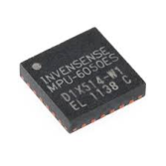  Figura 6 - Processador Digital de Movimentos  Fonte: Invensense® (2013) | 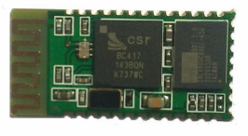  Figura 7 - Módulo Bluetooth 2.0  Fonte: e-Gizmo Mechatronix Central® (2013)

O módulo da e-Gizmo® recebe os dados da comunicação serial RS-232 do microcontrolador e os transmite via comunicação sem fio Bluetooth.
A partir dos componentes citados acima, foi montado o dispositivo para avaliação de marcha, conforme a Figura 8. Foi adicionado uma bateria de 3.6 volts com 2.200mAh de autonomia, para operação do sistema sem fios conectados.

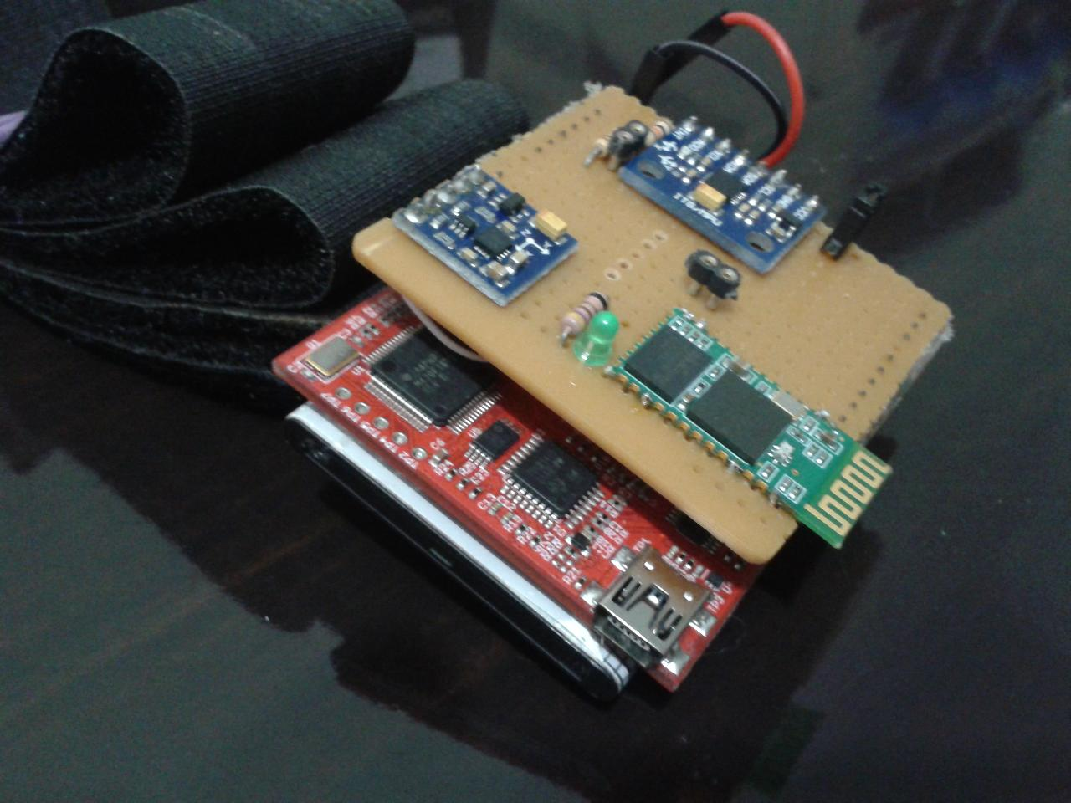
Figura 8 - Protótipo dispositivo análise de marcha

A obtenção dos dados dos sensores é feita após o pareamento do módulo Bluetooth, estabelecida esta comunicação são descritos os gráficos dos sinais para verificação e possíveis ajustes. Pode se ver o comportamento dos sensores num intervalo de tempo de amostra do processo de marcha na Figura 9, porém ainda não foi aplicado o filtro para fusão dos dados e conversão na escala dos ângulos de Euler.
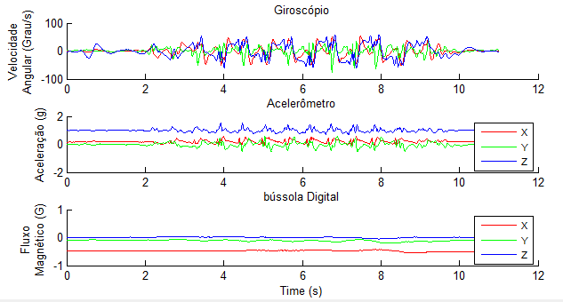
Figura 9 - Sinais dos sensores inerciais

5. RESULTADOS
Finalizado as etapas anteriores do projeto, foi aplicado o algoritmo de fusão de Madgwick (2011) para junção dos dados e obtenção o sistema de coordenas de Euler, conforme Figura 10.

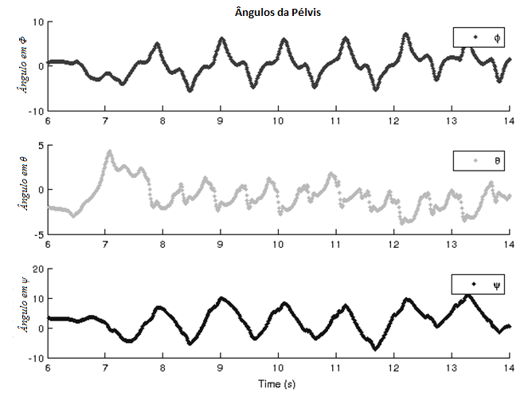
Figura 10 - Aplicação do Filtro de Fusão dos Dados

Para verificação da fidelidade do sistema proposto, foram comparados os dados obtidos neste trabalho com a pesquisa de Whittle et al (1999) em "Three-dimensional relationships between the movements of the pelvis and lumbar spine during normal gait". Whittle et al (1999).
Whittle et al (1999) coletou o padrão de marcha de 20 indivíduos normais do sexo masculino utilizando o sistema de esferas reflexivas e processamento de imagem Vicon® para identificação da coordenadas da Pélvis em indivíduos normais, conforme é demonstrado a fixação das esferas na Figura 11.

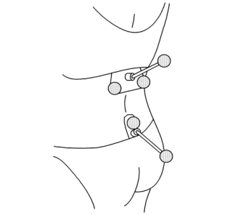
Figura 11 - Posicionamento das Esferas Foto reflexivas
Fonte: Whittle et al (1999)

Foi utilizado o mesmo ponto de captura dos dados da Pélvis, conforme Figura 12, posicionando o dispositivo através de um cinto na cintura do individuo para simulação e solicitada a execução de um curto período de marcha, obtendo os gráficos a cima citados.

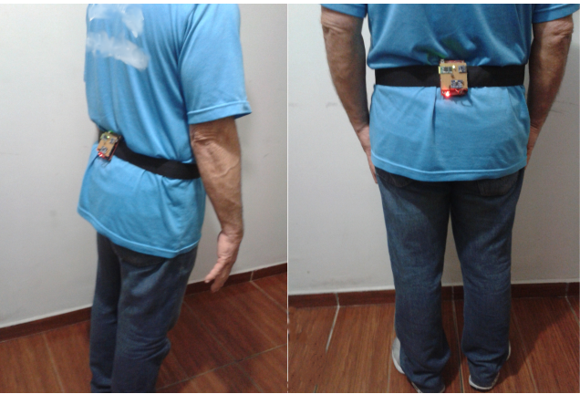
Figura 12 - Posicionamento do sensor

A Figura 13 demonstra o comparativo entre os graus de obliquidade da Pélvis obtidos pela pesquisa de Whittle et al (1999) a esquerda da e a direita os dados obtidos pelo projeto aqui descrito. Observa-se a grande semelhança entre os gráficos caracterizando as informações com valida para a proposta de análise de marcha.
Algumas pesquisas já evidenciaram a eficiência dos sensores MEMS para avaliação de movimentos biomecânicos como a pesquisa de AYOADE et al (2011) em “Investigating the feasibility of a wireless motion capture system to aid in the rehabilitation of total knee replacement patients” onde são comparados os dados obtidos pelo métodos de análise de vídeo pelo equipamento Vicon e sensores inerciais.

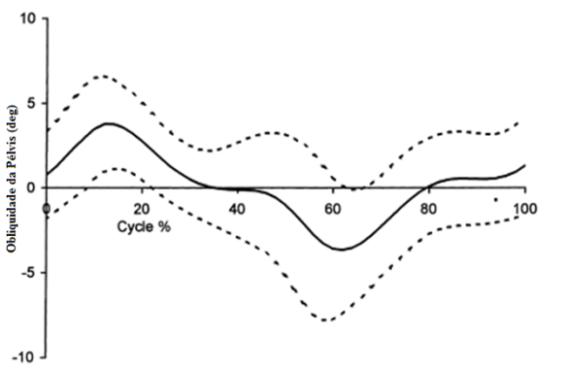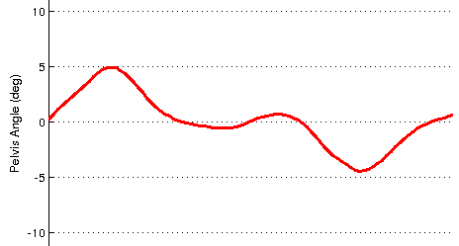
Figura 13 - Análise da obliqüidade da Pélvis na marcha – A esquerda utilizando método de processamento de vídeo com esferas Foto Reflexivas de Whittle et al (1999) , á direita método proposto utilizando sensores MEMS.
Fonte: Adaptado de Whittle et al (1999) e Autoria Própria

5. CONCLUSÕES
O trabalho apresentado obteve êxito nos seus objetivos com foco em avaliar movimentos biomecânicos, apesar de o teste ter sido feito apenas em um único indivíduo, não dando suporte estatístico para comparação dos métodos, pode se ver evidências que as análises feitas com equipamentos com maior grau de complexidade e consequentemente maiores custos associados pode ser reproduzida com sensores MEMS de baixo custo. A popularização das tecnologias embarcadas em smartphone força o baixo preço dos sensores MEMS possibilitando a criação de dispositivos de baixo preço com alta tecnologia embarcada, como exemplo as aplicações com sensores inerciais.
Sugere trabalhos futuros para verificação da possibilidade de modelagem matemática dos sistemas biomecânico através das teorias de corpos rígidos que possibilitarão estimar posicionamentos ou ângulos em articulações com um número reduzido de sensores possibilitando maior acessibilidade a esta tecnologia para avaliação clinicas de pacientes com problemas motores.

REFERÊNCIAS
IWABE, C.; DIZ, M.; BARUDY, D. P. Análise cinemática da marcha em indivíduos com Acidente Vascular Encefálico. Revista Neurociências, v. 16, n. 4, p. 292-6, 2008.

INMAN, V. et al. A locomoção humana. Rose J, Gamble JG. Marcha humana. 2ª ed. São Paulo: Premier, p. 1-21, 1998.

ARANTES, M.; GONZAGA, A. Método de reconhecimento da marcha humana por meio da fusão das características do movimento global. 2011.

SUTHERLAND, D. et al. Cinemática da marcha humana normal. Marcha humana. 2ª ed. São Paulo: Premier, p. 23-45, 1998.

NETO, J. B. Mecânica newtoniana, lagrangiana e hamiltoniana. Editora Livraria da Física, 2004. ISBN 8588325268.

ABADIE, A. K. Acelerômetro MEMS para Navegação Inercial. 2011. 106f. (Dissertação de Mestrado). Engenharia Eletrônica e Computação, Instituto Tecnológico Aeronáutico, São José dos Campos

MADGWICK, S. O. An efficient orientation filter for inertial and inertial/magnetic sensor arrays. Report x-io and University of Bristol (UK), 2010.

MADGWICK, S. O.; HARRISON, A. J.; VAIDYANATHAN, R. Estimation of imu and marg orientation using a gradient descent algorithm. Rehabilitation Robotics (ICORR), 2011 IEEE International Conference on, 2011. IEEE. p.1-7.

HUSKEY, Harry D.; KORN, Granino Arthur (Ed.). Computer handbook. McGraw-Hill, 2005.

WHITTLE, Michael W.; LEVINE, David. Three-dimensional relationships between the movements of the pelvis and lumbar spine during normal gait. Human Movement Science, v. 18, n. 5, p. 681-692, 1999.

AYOADE, Mobolaji; MORTON, Lee; BAILLIE, Lynne. Investigating the feasibility of a wireless motion capture system to aid in the rehabilitation of total knee replacement patients. In: Pervasive Computing Technologies for Healthcare (PervasiveHealth), 2011 5th International Conference on. IEEE, 2011. p. 404-407.

MSP430x2xx User´s Guide. MSP430G2x13 Mixed Signal Microcontroller (Rev. J). Texas Instruments. Janeiro de 2013. Disponível em www.national.com. Acesso em 10/01/2013.

HMC5883L Datasheet. 3-Axis Digital Compass IC HMC5883L. Honeywell. Janeiro de 2013. Disponível em http://www.honeywell.com. Acesso em 22/01/2013.

MPU6050 Datasheet. Six-Axis (Gyro + Accelerometer) MEMS Motion Tracking Devices. Invensense Inovation MEMS. Janeiro de 2013. Disponível em http://www.invensense.com. Acesso em 12/01/2013.

